Особенности избирательного процесса по выборам акимов городов районного значения, сел, поселков, сельских округов РК

Цель: изучение правовых основ организации и проведения выборов акимов городов районного значения, сел,поселков, сельских округов с использованием мажоритарной избирательной системы.
План:
12.1. Назначение выборов акимов городов районного значения, сел, поселков, сельских округов. Компетенциятерриториальной избирательной комиссии.
12.2. Выдвижение кандидатов в акимы городов районного значения, сел, поселков, сельских округов.
12.3. Регистрация кандидатов в акимы городов районного значения, сел, поселков, сельских округов.
12.4. Подсчет голосов. Установление и опубликование итогов выборов.
12.5. Регистрация акима города районного значения, села, поселка, сельского округа.

12.1. НАЗНАЧЕНИЕ ВЫБОРОВ АКИМОВ ГОРОДОВ РАЙОННОГО ЗНАЧЕНИЯ, СЕЛ,ПОСЕЛКОВ, СЕЛЬСКИХ ОКРУГОВ. КОМПЕТЕНЦИЯ ТЕРРИТОРИАЛЬНОЙ ИЗБИРАТЕЛЬНОЙКОМИССИИ
Избирательный процесс по выборам акимов городов районного значения, сел, поселков, сельских округов включает установленную законом совокупность стадий, обеспечивающих его целостность и легитимностьрезультатов выборов. Их функциональное назначение состоит в обеспечении последовательного во времени ипоэтапного по содержанию выполнения разнообразных избирательных действий и процедур.
Назначение выборов – начальный процесс выборов, который заключается в установлении даты голосования. Важность периода назначения выборов состоит в соблюдении одного из принципов выборногозаконодательства любой страны в обязательности и периодичности выборов.
Рисунок 48. Стадии избирательного процесса при избрании акимов городов районного значения, сел, поселков, сельских округов (Особенная часть Конституционного закона «О выборах в РК»)
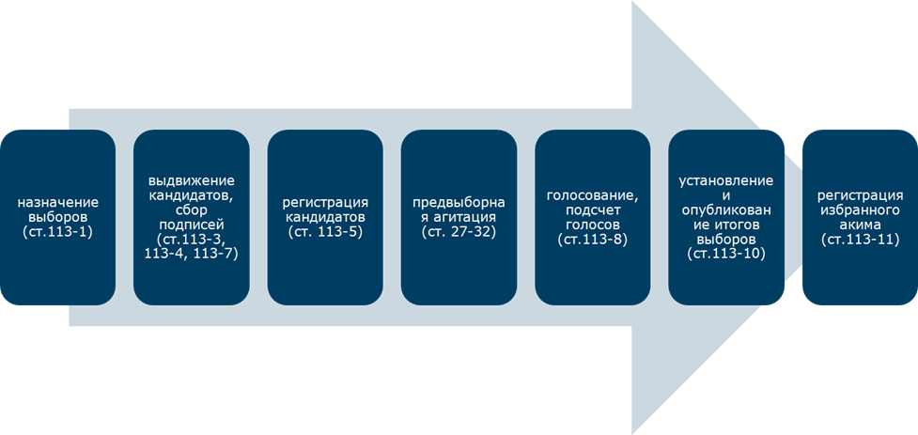

Основаниями для назначения выборов акимов являются:
окончание установленного законом срока полномочий акима города районного значения, села,поселка, сельского округа;
досрочное прекращение полномочий акима города районного значения, села, поселка, сельского округаили реорганизация административно- территориальной единицы в случаях, установленных законом.

Рисунок 49. Этапы избирательного процесса
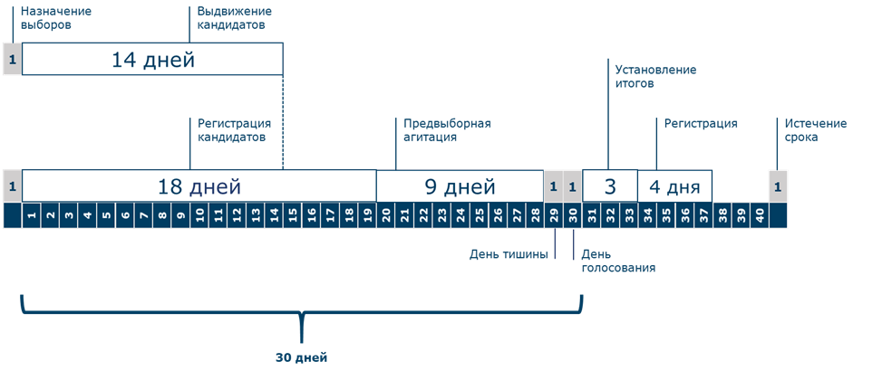

Выборы акима города районного значения, села, поселка, сельского округа назначаютсясоответствующей районной (городской) избирательной комиссией не менее чем за сорок дней до истечения срокаполномочий акима города районного значения, села, поселка, сельского округа и должны быть проведены не менеечем за десять дней до истечения, установленного законом срока их полномочий, за исключением случаев,указанных в пункте 6 статьи 113-3 и статье 113-9 Конституционного закона «О выборах в РК».
В случае досрочного прекращения полномочий акима города районного значения, села, поселка,сельского округа, выборы назначаются соответствующей районной (городской) избирательной комиссией втечение месяца и проводятся в течение 30 дней со дня их назначения.
Сообщение о дне выборов публикуется в местных СМИ.
Компетенция территориальной избирательной комиссии.
Особенностью избирательной кампании является то, что основная нагрузка ложится натерриториальные избирательные комиссии, в частности, на районные и городские ТИК. Именно им предстоитпоэтапно провести все избирательные процедуры. Областные избиркомы в основном будут заниматьсявопросами финансового, материально-технического и частично методического обеспечения. Центризбиркомбудет осуществлять общий контроль за единообразным применением избирательного законодательства,оказывать методическую и консультационную помощь.
Территориальная избирательная комиссия организует и обеспечивает проведение выборов акима городарайонного значения, села, поселка, сельского округа и выполняет следующие функции:
Образование избирательных округов и информирование участников избирательного процесса. Привыборах акима города районного значения, села, поселка, сельского округа на территории, соответствующейадминистративно- территориальной единицы образуется территориальный избирательный округ. Списокизбирательных округов с указанием их границ и мест нахождения ТИК публикуется в СМИ не позднее чемчерез десять дней после назначения или объявления выборов.
Функции ТИК: принятие решения об образовании территориальных избирательных округов,публикация в СМИ списка округов, оповещение избирателей о месте нахождения избирательных комиссий.
Регистрация кандидатов в акимы, в том числе выдвинутых:
политическими партиями, зарегистрированными в установленном порядке, из числа своих членов;
гражданами – в порядке самовыдвижения, путем подачи в территориальную избирательную комиссиюсоответствующего избирательного округа заявления о намерении баллотироваться кандидатом в акимы городарайонного значения, села, поселка, сельского округа;
акимом района (города областного значения), если на день окончания срока выдвижения выдвинуто менеедвух кандидатов.
Функции ТИК: прием документов, проведение проверки на соответствие представленных документовтребованиям избирательного законодательства, проведение проверки на соответствие кандидатов в акимытребованиям Конституции РК и Конституционного закона «О выборах в РК», законодательства РеспубликиКазахстан в сфере государственной службы, проведение заседания избирательной комиссии по регистрациикандидатов в акимы, опубликование сообщения о регистрации кандидатов, выдача кандидатамсоответствующих удостоверений, утверждение текста бюллетеней для голосования и организация их изготовления.
Регистрация доверенных лиц кандидатов.
Функции ТИК: проведение проверки на соответствие представленных кандидатур требованиямизбирательного законодательства, проведение заседания избирательной комиссии по регистрации доверенныхлиц, выдача зарегистрированным доверенным лицам удостоверений.
Процедуры после голосования.
Функции ТИК: установление результатов голосования по избирательным участкам в соответствующейадминистративно-территориальной единице, подведение итогов выборов акимов, регистрация избранныхакимов города районного значения, села, поселка, сельского округа и опубликование сообщения об этом в СМИ.
ВАЖНО! Каждая из перечисленных функций требует не только точности знаниязаконодательства, но и умения планирования, последовательного выстраивания деятельности комиссии накаждом этапе выборного процесса.

12.2. ВЫДВИЖЕНИЕ КАНДИДАТОВ В АКИМЫ ГОРОДОВ РАЙОННОГО ЗНАЧЕНИЯ, СЕЛ,ПОСЕЛКОВ, СЕЛЬСКИХ ОКРУГОВ
Следующим этапом избирательного процесса после назначения выборов является этап выдвижениякандидатов в акимы городов районного значения, сел, поселков, сельских округов.
Выдвижение кандидатов начинается со дня, следующего за днем назначения выборов, и заканчивается запятнадцать дней до дня проведения выборов, если иное не установлено при назначении выборов.
Если на день окончания срока выдвижения выдвинуто менее двух кандидатов в акимы города районногозначения, села, поселка, сельского округа, то районная (городская) ТИК продлевает срок выдвижениякандидатов не более чем на пять дней. Аким района (города областного значения) по согласованию ссобранием местного сообщества в случае отсутствия выдвинутых кандидатов либо выдвижения одногокандидата на день окончания срока выдвижения вправе выдвинуть двух либо одного кандидата соответственно.

Рисунок 50. Этап выдвижения кандидатов в акимы


Требования, предъявляемые к акимам городов районного значения, сел, поселков, сельских округов
В соответствии с пунктами 1, 2 статьи 36 Закона РК «О местном государственном управлении исамоуправлении в Республике Казахстан» аким города районного значения, села, поселка, сельского округаизбирается на должность сроком на четыре года из числа граждан Республики Казахстан в возрасте не моложедвадцати пяти лет населением соответствующей административно-территориальной единицы на основевсеобщего, равного, прямого избирательного права при тайном голосовании. Одно и то же лицо не можетбыть избрано акимом одного и того же города районного значения, села, поселка, сельского округа более двухраз подряд[1].
Для избрания акимом города районного значения, села, поселка, сельского округа гражданинРеспублики Казахстан должен соответствовать требованиям, предусмотренным Конституционным законом «Овыборах в РК», статьей 36 Закона Республики Казахстан «О местном государственном управлении исамоуправлении в РК» и законодательством о государственной службе.
Так, в соответствии с Типовыми квалификационными требованиями к административнымгосударственным должностям корпуса «Б», аким города районного значения, села, поселка, сельского округаявляется административным государственным служащим категории E-R-1[2].
Процедура выдвижения.
В соответствии со статьей 113-3 Конституционного закона «О выборах в РК» выдвижение кандидата вакимы города районного значения, села, поселка, сельского округа производится:
политическими партиями, зарегистрированными в установленном порядке, из числа своих членов
Решение высшего руководящего органа соответствующего филиала (представительства) политическойпартии о выдвижении кандидатов в акимы города районного значения, села, поселка, сельского округаоформляется выпиской из протокола. Решение высшего руководящего органа соответствующего филиала(представительства) политической партии доводится до сведения выдвинутого кандидата.
В соответствующую районную (городскую) ТИК направляется:
заявление кандидата о согласии баллотироваться кандидатом в акимы города районного значения, села,поселка, сельского округа,
выписка из протокола заседания высшего руководящего органа соответствующего филиала(представительства) политической партии по выдвижению кандидата о выдвижении кандидата в акимы городарайонного значения, села, поселка, сельского округа,
документ, подтверждающий членство лица в политической партии.
гражданами в порядке самовыдвижения, путем подачи в территориальную избирательную комиссиюсоответствующего избирательного округа заявления о намерении баллотироваться кандидатом в акимы городарайонного значения, села, поселка, сельского округа.
В случае самовыдвижения кандидат в акимы города районного значения, села, поселка, сельского округадолжен быть поддержан не менее чем одним процентом голосов от общего числа избирателей соответствующегоизбирательного округа, имеющих право голосовать.
Поддержка избирателей удостоверяется сбором их подписей. Сбор подписей в поддержку кандидатаорганизуется доверенными лицами и оформляется подписными листами, выдаваемыми соответственно районной(городской) избирательной комиссией не позднее чем в трехдневный срок после проверки кандидата насоответствие требованиям, предусмотренным Конституционным законом «О выборах в РК», статьей 36 Закона«О местном государственном управлении и самоуправлении в РК» и законодательством Республики Казахстан всфере государственной службы;
акимом района (города областного значения), если на день окончания срока выдвижения выдвинуто менее двух кандидатов
В соответствующую районную (городскую) ТИК направляется:
представление акима района (города областного значения),
заявление кандидата о согласии баллотироваться кандидатом в акимы города районного значения, села,поселка, сельского округа.

12.3. РЕГИСТРАЦИЯ КАНДИДАТОВ В АКИМЫ ГОРОДОВ РАЙОННОГО ЗНАЧЕНИЯ, СЕЛ,ПОСЕЛКОВ, СЕЛЬСКИХ ОКРУГОВ
Регистрация кандидатов начинается после получения всех необходимых документов и заканчивается ввосемнадцать часов по местному времени за десять дней до дня выборов, если иное не установлено при назначениивыборов.

Рисунок 51. Этап регистрации кандидатов в акимы


Районная (городская) ТИК с момента поступления документов проводит проверку кандидатов на ихсоответствие требованиям Конституционного закона «О выборах в РК». В частности, осуществляется проверканаличия гражданства, отсутствия судимости, привлечения к ответственности за коррупционныеправонарушения и др. путем направления запросов в соответствующие органы.
Соответствие требованиям законодательства Республики Казахстан в сфере государственной службыустанавливается уполномоченным органом по делам государственной службы на основании документов,представленных соответствующей районной (городской) избирательной комиссией[3].
Регистрация кандидатов производится только при наличии всех документов, установленныхКонституционным законом «О выборах в РК».
Порядок регистрации.
Регистрация кандидатов осуществляется соответствующей ТИК.
Кандидат, за исключением кандидата, выдвинутого политической партией, вносит из своих средств на счетместных исполнительных органов избирательный взнос в однократном размере установленнойзаконодательством Республики Казахстан минимальной заработной платы.
Политическая партия, выдвинувшая кандидата, вносит из своих средств на счет местныхисполнительных органов избирательный взнос в однократном размере установленной законодательствомРеспублики Казахстан минимальной заработной платы за одного выдвинутого кандидата.
Кандидат и его (ее) супруга (супруг) до регистрации представляют в органы государственных доходов поместу жительства декларации об активах и обязательствах на первое число месяца начала срока выдвиженияв порядке и форме, установленных уполномоченным государственным органом Республики Казахстан,осуществляющим руководство в сфере обеспечения поступлений налогов и других обязательных платежей вбюджет.
Достоверность сведений об активах и обязательствах, задекларированных кандидатом и его (ее) супругой(супругом), проверяется органами государственных доходов в течение пяти дней со дня регистрации кандидата.
При этом организации, получившие требования органов государственных доходов о представлениисведений об активах и обязательствах кандидата и его (ее) супруги (супруга), обязаны представитьзапрашиваемую информацию в течение трех дней со дня получения требования.
ТИК с момента поступления документов на регистрацию направляет документы кандидата втерриториальные органы национальной безопасности Республики Казахстан для проведения специальнойпроверки.
Результаты специальной проверки предоставляются территориальными органами национальнойбезопасности Республики Казахстан районной (городской) избирательной комиссии в течение тридцати дней.
При этом организации, получившие требования органов национальной безопасности о представлениисведений в ходе специальной проверки, обязаны представить запрашиваемую информацию в течение трех днейсо дня получения требования.
О регистрации кандидатов ТИК составляет протокол.
ТИК не позднее чем на пятый день после регистрации кандидатов, публикует в местных СМИ сообщение орегистрации с указанием фамилии, имени, отчества (при наличии), года рождения, занимаемой должности(занятия), места работы и жительства каждого кандидата, способе выдвижения, а также, в зависимости отусмотрения кандидата, сведений о его принадлежности к политической партии и национальности.
ТИК при регистрации выдает кандидатам соответствующее удостоверение.
Отказ в регистрации кандидата, отмена решения о регистрации кандидата.
ТИК отказывает в регистрации или отменяет решение о регистрации кандидата в случаях:
нарушения кандидатом правил выдвижения, непредставления необходимых документов для регистрации;
несоответствия кандидата требованиям, предъявляемым к нему Конституционным законом «Овыборах в РК» и статьи 36 Закона Республики Казахстан «О местном государственном управлении и самоуправлении в РК»;
использования кандидатом должностного или служебного положения в своей предвыборной кампании;
проведения кандидатом, а также политической партией, выдвигающей кандидата, предвыборнойагитации до окончания срока регистрации, в день выборов либо предшествующий ему день;
установления судом факта распространения кандидатом и (или) его доверенными лицами ложныхсведений, порочащих честь и достоинство другого кандидата, подрывающих его деловую репутацию;
установления судом фактов подкупа кандидатом и его доверенными лицами избирателей;
в случае выявления на момент подачи декларации недостоверности сведений об активах иобязательствах, задекларированных кандидатом или его (ее) супругой (супругом) в соответствии сзаконодательством Республики Казахстан о противодействии коррупции;
в случае получения отрицательных результатов специальной проверки;
в иных случаях, установленных Конституционным законом «О выборах в Республике Казахстан».
Отмена решения о регистрации кандидата или восстановление ранее снятого с регистрации кандидата задва дня до дня голосования не допускается.
Отказ в регистрации кандидата или отмена решения о его регистрации могут быть в трехдневный срокобжалованы политической партией, акимом района (города областного значения), выдвинувшими кандидатов,или кандидатом в соответствующую областную ТИК или в суд. Решение по жалобе выносится судом иливышестоящей ТИК в трехдневный срок со дня подачи жалобы.
Снятие кандидатуры.
Кандидат в акимы города районного значения, села, поселка, сельского округа в период со днярегистрации и за два дня до голосования может снять свою кандидатуру, обратившись с письменным заявлениемоб этом в ТИК и с уведомлением в политическую партию или акиму района (города областного значения),выдвинувшие кандидата.
Высший руководящий орган соответствующего филиала (представительства) политической партии илиаким района (города областного значения), выдвинувшие кандидата, за два дня до регистрации могут отменить своерешение о выдвижении кандидата, сообщив об этом кандидату в акимы.
Заявление об отмене решения о выдвижении кандидата направляется в соответствующую районную(городскую) ТИК, которая на этом основании не производит регистрацию кандидата либо отменяет решение орегистрации кандидата.
Выдвижение кандидатов в акимы города районного значения, села, поселка, сельского округа после окончания срока регистрации
В случае, если на день окончания срока регистрации кандидатов зарегистрировано менее двух кандидатов в акимы города районного значения, села, поселка, сельского округа, районная (городская) избирательная комиссия своим решением продлевает срок выборов, но не более чем на пятнадцать дней.
В случае, если в результате выбытия кандидатов после окончания срока регистрации по соответствующему избирательному округу остается менее двух кандидатов в акимы города районного значения, села, поселка, сельского округа, районная (городская) избирательная комиссия своим решением продлевает срок выборов, но не более чем на пятнадцать дней.

12.4. ПОДСЧЕТ ГОЛОСОВ. УСТАНОВЛЕНИЕ И ОПУБЛИКОВАНИЕ ИТОГОВ ВЫБОРОВ
Участковая избирательная комиссия по результатам голосования составляет протокол голосования, который немедленно доставляется в районную (городскую) избирательную комиссию.
Итоги выборов устанавливаются на заседании районной (городской) избирательной комиссии на основании протоколов участковых избирательных комиссий не позднее чем в трехдневный срок после выборов.
Об итогах выборов составляется протокол, подписываемый председателем и членами районной (городской) избирательной комиссии.
Избранным акимом города районного значения, села, поселка, сельского округа считается кандидат, набравший большее количество голосов избирателей, принявших участие в голосовании, по сравнению с другими кандидатами.

12.5. РЕГИСТРАЦИЯ АКИМА ГОРОДА РАЙОННОГО ЗНАЧЕНИЯ, СЕЛА, ПОСЕЛКА, СЕЛЬСКОГО ОКРУГА
Соответствующая районная (городская) избирательная комиссия на основании протоколов участковых избирательных комиссий в семидневный срок со дня проведения выборов регистрирует избранных акимов городов районного значения, сел, поселков, сельских округов.
Соответствующая районная (городская) избирательная комиссия по представлению участковой избирательной комиссии или обращениям граждан может признать выборы акима города районного значения, села, поселка, сельского округа недействительными, если в ходе выборов или при подсчете голосов либо при определении результатов выборов имели место нарушения Конституционного закона «О выборах», и отказать в регистрации акима города районного значения, села, поселка, сельского округа. При этом данное решение районной (городской) избирательной комиссии в течение пяти дней со дня его принятия может быть обжаловано кандидатами в суд либо вышестоящую избирательную комиссию, которые в пятидневный срок принимают решение.

КОНТРОЛЬНЫЕ ВОПРОСЫ К ТЕМЕ 12:
- Назовите основные этапы избирательного процесса выборов акимов города районного значения, села, поселка, сельского округа.
- Перечислите основные компетенции территориальной избирательной комиссии.
- Что такое календарный план? Процедура утверждения календарного плана.
- Способы выдвижения кандидатов в акимы города районного значения, села, поселка, сельского округа.
- Перечислите требования, предъявляемые к кандидатам в акимы города районного значения, села, поселка, сельского округа.
- При наличии каких документов составляется протокол соответствия кандидата в акимы города районного значения, села, поселка, сельского округа?
- Назовите порядок регистрации кандидата в акимы города районного значения, села, поселка, сельского округа.
- В каких случаях оформляется отказ в регистрации кандидата, а в каких – отмена решения о регистрации кандидата?
- Для каких государственных органов и организаций день голосования и предшествующий ему деньявляются рабочими днями?

[1] Закон Республики Казахстан от 23 января 2001 года № 148 - https://adilet.zan.kz/rus/docs/Z010000148_
[2] Приказ Председателя Агентства Республики Казахстан по делам государственной службы и противодействию коррупции от 13 декабря 2016 года № 85 - https://adilet.zan.kz/rus/docs/V1600014542
[3] Совместный приказ Председателя Агентства РК по делам государственной службы от 21 июня 2021 года № 102 и Постановление Центральной избирательной комиссии РК от 22 июня 2021 года № 4/407 «Об утверждении перечня документов, представляемых кандидатами в акимы города районного значения, села, поселка, сельского округа в районную (городскую) избирательную комиссию для проверки соответствия требованиям законодательства Республики Казахстан в сфере государственной службы» - https://adilet.zan.kz/rus/docs/V2100023158

